調查報告

案 由：據訴，臺灣高等法院審理104年度交上更（一）字第2號被告被訴業務過失致死案件，未詳查事證，率為被告無罪之判決。究實情如何？因事關司法公信力，爰有深入調查之必要案。

調查意見：
緣陳訴人之女詹○琳於民國（下同）99年1月5日上午9時40分，騎乘車號○○○-CGS號機車（下稱乙車）行經臺北市基隆路4段43號前時，遭葉○聲所駕駛車號○○○-AC號營業用大客車（下稱甲車）輾壓致死，案經臺灣臺北地方檢察署（下稱臺北地檢署）檢察官偵查後，以99年度偵字第1930號、99年度偵續字第808號、100年度偵續一字第61號案件對被告葉○聲所涉業務過失致死罪嫌為不起訴處分。陳訴人不服，聲請再議，經臺灣高等檢察署（下稱高檢署）檢察長命令發回續行偵查，臺北地檢署以101年度偵續二字第4號案件提起公訴，臺灣臺北地方法院(下稱臺北地院)以101年度交訴字第11號判決被告無罪。檢察官提起上訴，經臺灣高等法院(下稱高院)以102年度交上訴字第207號判決判處被告有期徒刑1年4月。該有罪判決經被告上訴後，最高法院以104年度台上字第846號撤銷被告有罪之判決，發回高院更審，再經高院於104年7月8日以104年度交上更（一）字第2號判決上訴駁回，維持臺北地院一審無罪之判決。該無罪判決經檢察官再次提起上訴（104年度請上字第114號），最高法院於105年1月7日以105年度台上字第50號判決上訴駁回確定。陳訴人於105年1月22日聲請再審，高檢署檢察官於105年3月3日聲請再審(105年度請再字第4號)，高院於105年8月18日以105年度交審字第18號裁定開始再審，被告不服提起抗告，經最高法院以105年度台抗字第796號裁定開始再審之裁定撤銷，嗣高院以105年度交聲再更(一)字第1號裁定再審之聲請駁回在案。
因陳訴人思女心切，對歷次偵審程序及無罪之終局判決強烈表示不服，故自104年起，向本院多次遞送陳情書狀，迄109年5月10日止，共計寄送書狀53件。其陳訴之事由略以：臺北市政府警察局大安分局（下稱大安分局）、臺北市車輛行車事故鑑定委員會、臺北市車輛行車事故鑑定覆議委員會辦理渠女詹○琳於99年1月5日交通意外死亡案件，未詳查事故發生情形並釐清肇事責任；臺北地檢署及臺北地院、高院、最高法院等歷審法院偵查、審理被告葉○聲業務過失致死案件，率為不起訴及判決被告無罪，涉有未詳查事證等情。又本案於偵審期間雖經臺北市車輛行車事故鑑定委員會、臺北市車輛行車事故鑑定覆議委員會進行鑑定，然陳訴人對於鑑定與覆議結果均認為仍有諸多疑義。
本院為求慎重，乃調取全案證物共21宗，囑託中央警察大學交通學系陳高村副教授再行鑑定，已調查竣事，茲臚列調查意見如下：

本案經調取全案偵審卷證囑託中央警察大學交通學系陳高村副教授再鑑定，重建肇事發生之經過略以：甲公車沿基隆路四段外線車道南向北行駛，開始減速由外線車道內側往右偏約6~7度，準備進入公車停靠區停靠時，遇乙機車因故失控，人、車向右傾倒，被害人頭頸部倒至甲公車左後輪前方，遭輾壓致死。且依本院囑託再鑑定報告所載之各項事證，尚未發現有足以動搖原確定判決之事由：

陳訴人指稱其女詹○琳車禍死者之原因，係被告駕駛之甲公車自右後方超越被害人所騎乘之乙機車時，擦撞乙車，導致乙車車輪打滑摔倒，人、車往右倒地後，復遭甲車拖行數尺被輾死。然而員警現場勘查、採證，相關證人前後證述不一，且檢察官、法院對被告有利之判斷不合情理等情。本院審酌交通事故肇事責任鑑定涉及現場重建及科學專業分析，於108年10月29日再囑託中央警察大學交通學系陳高村副教授就相關事證重為鑑定，鑑定方式除就警、檢、審所據以審理之事故相片、車輛損害情形再詳為研究外，並重建肇事發生過程，鑑定方式為（一）事故現場比例重建、（二）甲、乙兩車碰撞前運行方向與行駛軌跡鑑定、（三）乙機車向右倒地前行駛位置與人、車往前滑行軌跡鑑定、（四）甲、乙兩車碰撞型態與碰撞地點鑑定。費時5個半月，終於109年3月15日鑑定完成，檢送本院「道路交通事故鑑定報告」1份（下稱本院囑託鑑定報告），茲分述鑑定之情形如下：

現場散落物與乙機車倒地前行駛位置與被害人人、車往前滑行軌跡之重建及鑑定情形

據現場相片顯示，刮地痕跡有兩條，一條在內、外車道標線內側，斷續起始於車道標線南端之前，呈凹向外延伸至車身右倒的乙機車肇事終止位置座位下方，前段起自車道標線內側斷續約延伸1.8公尺，接續交叉連貫的刮地痕起點約在車道標線內側橫向距離0.15公尺；另一條在內、外車道標線南端三分之一處外側，呈凹向內延伸至車身右倒的乙機車肇事終止位置前車頭下方，起點約在前一條刮地起點之北2.8公尺，約在車道標線外側橫向距離0.10公尺處，兩條刮地痕跡在乙機車肇事終止位置附近的內線車道外側的車道標線南端之南約0.5公尺處交叉，重建標示如圖1.所示。（參見本院囑託鑑定報告第21頁）

甲公車運行方向與行駛軌跡重建情形

有關甲公車通過基隆路73巷口時是否未停紅燈，加速超越前方被害人騎乘之機車時，擦撞被害人騎乘之機車一節，本院囑託鑑定報告依該公車機械式行車紀錄紙分析結果，甲公車於行車紀錄時間09:37:23行駛速率由時速38公里延續13秒減速，到09:37:36行駛速率下降至0公里，往前行駛約69公尺，暫時停止等約27秒，於09:38:03起步後持續加速19秒時速上升到32公里，往前行駛約84公尺，再延續15秒減速，到09:38:37行駛速率下降至0公里，往前行駛約67公尺，隨即又持續加速10秒時速上升到14公里，往前行駛約19公尺，再延續8秒減速，到09:38:55行駛速率下降至0公里，往前行駛約16公尺；隨即又持續加速8秒時速上升到4公里，往前行駛約4公尺，再延續5秒減速，到09:39:08行駛速率下降至0公里，往前行駛約3公尺。

鑑定分析情形：依甲公車機械式行車紀錄， 事故現場比例結果並經由Google地球衛星遙測影像測距功能協助，事故發生前甲公車沿基隆路南向北行駛，當行駛至基隆路四段73巷口北向停止線前約70公尺，因遇路口號誌亮紅燈有停車27秒，在號誌燈變換為綠燈後起步行駛，再往前行駛約84公尺到73巷口之路中時速達32公里後開始減速，在往前行駛約67公尺進入公車停靠區停。（參見本院囑託鑑定報告第30頁）

甲公車進入公車停靠區有短暫停車，隨後起步經現場目擊證人陳○正、楊○憲等攔停，雖有放慢速度接近停車，但已駛出停靠區約35公尺。被告不認為與事故有關又起駛，才被強制阻擋計前進了7公尺才在肇事終止位置停下來如圖2.所示。（參見本院囑託鑑定報告第31頁）
圖1.事故現場重建比例圖（本院囑託鑑定報告第20頁） | 圖2.甲公車行駛至肇事終止位置前兩次速度降到0公里的行駛位置重建圖示（本院囑託鑑定報告第30頁）

有關機車倒地之刮地痕、重建兩車碰撞型態、地點及鑑定分析：

本案事故發生過程，乙機車因故失去重心車身向右倒地，依其車體外觀結構特徵與路面有二條刮地痕跡連接至乙機車肇事終止位置前車頭、座位下方的跡證特徵，這二條刮地痕跡應為乙機車右側車身前、後突出部位刮地所造成。……當乙機車車身右倒，右側車身突出部位觸地刮行留下斷續刮地痕延伸約1.8公尺，乙機車車身右傾觸地前霎那，其行駛軌跡約在刮地痕跡起點前0.5~1.0公尺的左側約0.45~0.50公尺，……乙機車車身向右倒地滑行過程，車體以原來行進慣性往前滑行，但因車身後半段較重，所以後車尾以質心為中心呈順時針方向旋轉，座位下方右側腳踏板基部觸地刮行留下刮地痕跡，待接近乙機車車肇事終止位置前，後車尾旋轉超過180度，位移至質心前方後，往前的慣性逐漸降低，但旋轉力矩拉動前車頭往順時針方向旋轉，前車頭右側突出部位觸地刮行，畫過座位下方右側腳踏板基部觸地刮行所留下的刮地痕跡形成交叉，繼續滑行至肇事終止位置，其滑行軌跡經重建如圖3.所示。（參見本院囑託鑑定報告第31-32頁）

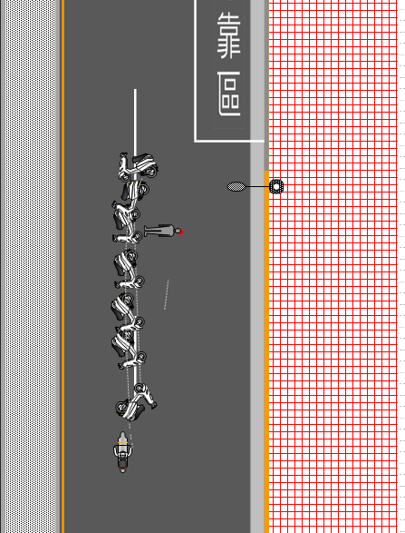

圖3. 乙機車向右倒地前行駛位置與往前滑行軌跡重建

依警繪圖，事故現場外線車道內側標示有另一直線「B刮痕跡1.3公尺」，南端在基隆路四段73巷北側路緣測量基準線之北縱向距離36.2公尺處，南、北兩端分別在內、外車道標線外橫向距離1.3、1.5公尺處，經重建由南往北偏東約6~7度；警繪圖標示另一11.9公尺刮地痕跡，經前項鑑定為乙機車車身右倒右側車身突出部位觸地刮行所造成，此二痕跡併行、相隔1.3公尺以上，故此一1.3公尺刮地痕跡並非乙機車車體觸地刮行所造成；依事故現場乙機車騎士肇事終止位置之頭部貼地位置，與此一1.3公尺刮地痕跡相對位置關係特徵，經鑑定最有可能為安全帽刮地所造成。

據現場相片顯示，此一1.3公尺刮地痕跡特徵，前段斷續，後三分之二連續刮地，在乙機車騎士落地後貼地滑行的情況下，身體貼地阻力大，安全帽沒有機會造成此一刮痕；在乙機車騎士落地後往右前翻滾，不會造成後三分之二段連續刮痕，且不論在何種狀況，安全帽單純觸地亦不會留下如此深刻刮地痕跡。故在甲公車左後輪有輾壓乙機車騎士頭頸部的鑑定結果下，此一刮地痕跡應為乙機車騎士頭頸部倒於甲公車左後輪前，被輪胎往前推移頭頸部安全帽刮地所造成，推移一段距離後輪胎才輾壓過乙機車騎士頭頸部，造成前揭相卷第21頁署檢驗報告書所載「……左臉頰裂傷(輾壓造成)、顱骨骨折、右顳部瘀傷、右骸部、右頸部挫傷、頸部受創……」之傷部特徵，此一過程也造成檢驗報告書所載「……左右雙膝前部、右膝外部擦傷、右大腿外部拖曳傷，右上部後部2~3公分傷口、右手軸外部瘀傷、手掌背拖曳擦傷……」之拖曳傷特徵（相驗卷第23頁）。按刮地痕跡起點與角度特徵，甲公車左後輪與乙機車騎士頭頸部發生初始碰觸之地點，經重建標示……暫以乙機車騎士身體向右橫向倒地重建，此時乙機車騎士身體頭頸部約在1.3公尺刮地痕跡南端起點之南0.3~0.5公尺處，約在外線車道內側1.3公尺處，此時甲公車車身均在外線車道，車頭向右偏約6~7度，如圖4.所示。（參見本院囑託鑑定報告第33-34頁）

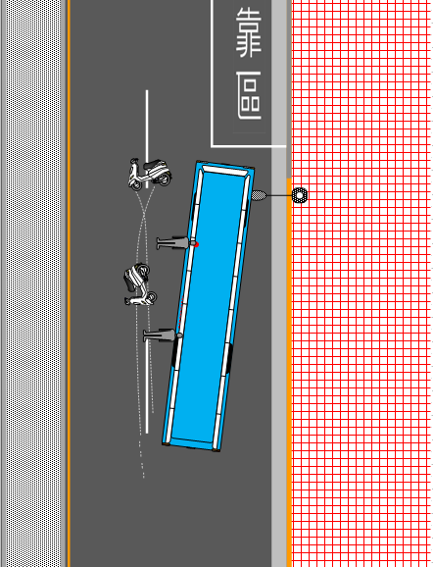
圖4. 公車左後輪與機車騎士頭頸部發生初始碰觸之地點與角度重建 | 圖5.公車左後輪與機車騎士頭頸部發生初始碰觸後的行駛軌跡重建

據圖4.所示，甲公車左後輪與乙機車騎士頭頸部發生初始碰觸之地點重建結果，對照圖2.甲公車有停靠台科大公車站的行駛位置重建，甲公車左後輪前端碰觸乙機車騎士頭頸部後，將乙機車騎士身體往右前拖曳，最後在乙機車騎士肇事終止位置處，輾過乙機車騎士安全帽及頭部再行駛至公車站停靠。再對照甲公車在肇事終止位置前193公尺相關時點之行駛速度、延續時間、行駛距離重建結果，甲公車在行駛通過73巷口後停止加速，行駛速度由時速32公里開始減速，並往右準備進入公車停靠區停靠。其行駛軌跡經重建如圖5.所示。（參見本院囑託鑑定報告第34頁）

甲公車左側A6擦痕等鑑定情形

依刑事警察局刑事鑑事中心鑑定結果指出，甲公車左側擦痕（A6刮擦痕）之擦附微量外來黑色物質，與被害人機車右照後鏡之黑色膠質層相似乙節，陳訴人認為甲公車擦撞被害人騎乘之乙機車，致被害人因而滑倒捲入甲公車左後輪下。惟歷審判決卻認定被害人騎乘之機車於事故發生前，係與前方不詳之機車碰觸，因重心不穩而向右滑倒，非由被告所駕駛之甲公車擦撞所致。

對於此一疑義，本院囑託鑑定結果略以：鑑識中心現場勘查報告有關「不排除車號○○○-CGS重型機車右照後鏡與車號○○○-AC公車車體左側有接觸之可能性」之鑑識結果尚稱合理。但機車照後鏡黑色鏡框材質並無唯一性、均質性，故不能直接證明採自車號○○○ -AC公車車體左側之擦附微量黑色物質為與乙機車碰觸刮擦所遺留。審酌甲公車編號A6刮擦痕位址在車頭後方約6公尺處，按甲公車車輛規格約在甲公車左後輪前方約1.0~1.5公尺處，即便未傾斜的乙機車右照後鏡距地高度1.13~1.20公尺處與甲公車左側車身距地高1.16~1.18公尺的刮擦痕處有碰觸，不論乙機車車身有無左右搖晃，車身向右倒的乙機車會在碰觸甲公車左側車身，乙機車騎士身體會被左側車身所阻擋，頭頸部沒有機會跑到甲公車車體下方為左後輪所輾壓，故排除甲公車左側車身距地高1.16~1.18公尺的刮擦痕與乙機車的碰觸有關。（參見本院囑託鑑定報告第35-36頁）
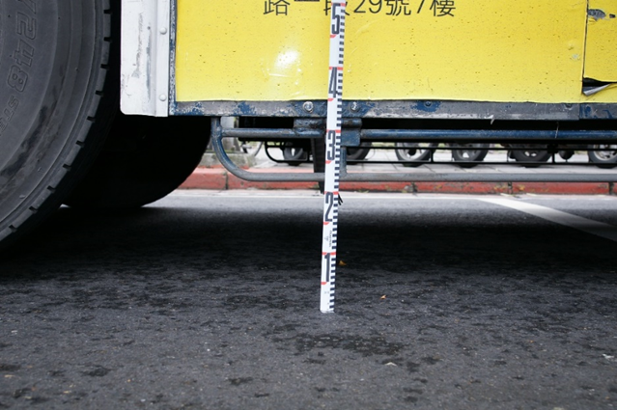 | 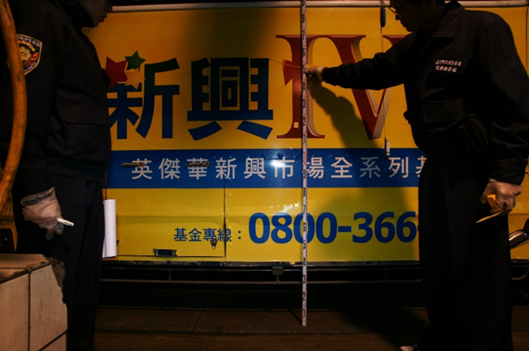
相片1. 甲公車左前輪後方防捲入護欄距地高度量測情形 | 相片2. 甲公車左側車身中段刮擦痕跡距地高度量測與標示
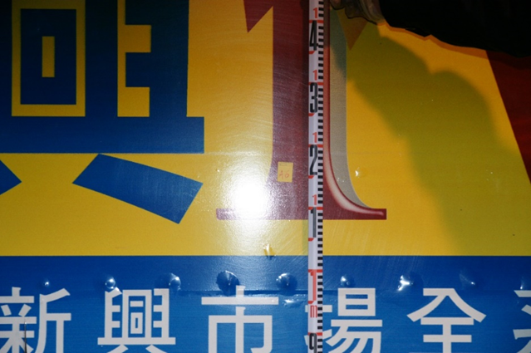 | 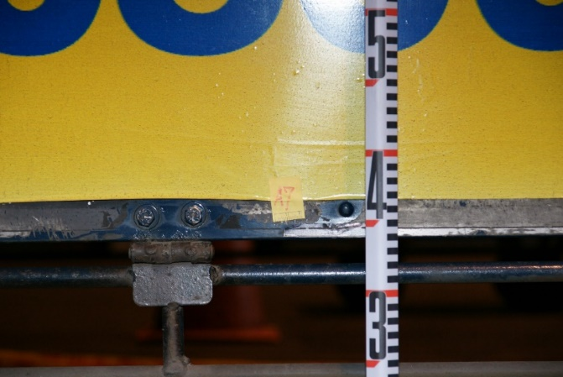
相片3. 甲公車左側車身中段上方刮擦痕跡距地高度量測與標示情形 | 相片4. 甲公車左側車身中段下方刮擦痕跡距地高度量測與標示情形
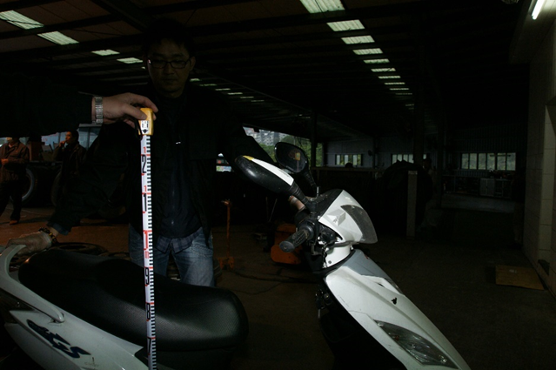 | 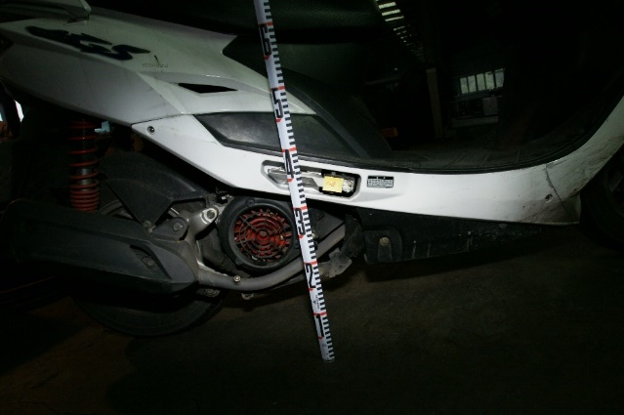
相片5. 乙機車右把手、照後鏡距地高度量測情形 | 相片6. 乙機車座位下方右側腳踏板基部距地高度量測情形
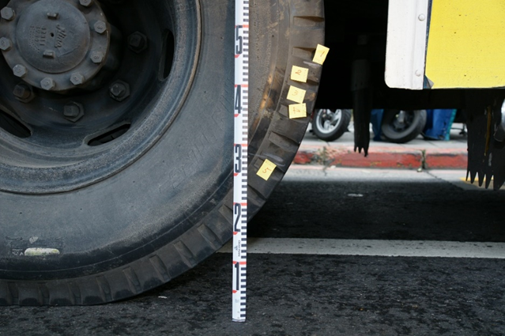 | 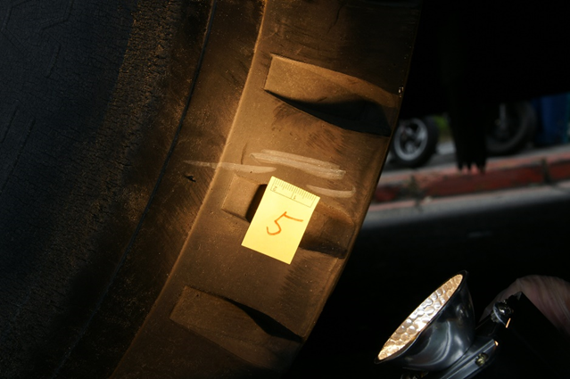
相片7. 甲公車左後輪摩擦痕跡、疑似血跡距地高度量測與標示情形 | 相片8. 甲公車左後輪摩擦痕跡標示情形

鑑定報告綜合研判事故原因與責任之結論略以：

事故發生前，甲公車沿基隆路四段外線車道南向北行駛，行駛至基隆路四段73巷口北向停止線前約70公尺，因遇路口號誌亮紅燈有停車27秒，在號誌燈變換為綠燈後起步，往前行駛約84公尺到73巷口之路中時速達32公里後開始減速，在行駛通過73巷口約後停止加速，並由外線車道內側往右偏約6~7度，準備進入公車停靠區停靠，適有乙機車行駛在甲公車左側車身前、後輪之間的內線車道外側，因故失控人、車向右傾倒，乙機車往前滑行、乙機車騎士頭部跌落外線車道內側1.3公尺處，頭頸部為隨後駛至的甲公車左後輪拖曳、輾壓，造成乙機車騎士詹○琳頭顱爆裂當場死亡。

乙機車騎士為何因故失控，人、車向右傾倒，卷內並無相關直接跡證可稽。惟據證人證述，乙機車有可能因與前行機車之行為互動，導致失控向右傾倒。

本案事故發生前甲公車開始減速，由外線車道內側往右偏約6~7度，準備進入公車停靠區停靠，屬正常駕駛行為。遇有乙機車行駛在其左側車身前、後輪之間內線車道外側，乙機車因故失控人、車向右傾倒，無法防備。（參見本院囑託鑑定報告第39-40頁）

綜上，本案囑託再鑑定之結果，未發現有足以動搖原確定判決所認事實之新事證。

臺北市車輛行車事故鑑定委員會、臺北市車輛行車事故鑑定覆議委員會辦理詹○琳於99年1月5日交通意外死亡案件出具之鑑定報告及覆議意見，就肇事因素分析之結論雖與本院囑託再鑑定之結論相符，惟該等鑑定報告推認事故之經過略以：「乙車行駛於基隆路四段南向北內側車道時，與前方不詳車號機車擦撞後，再往右擦及甲車左側車身失控倒地」等情，就死者倒地前之行駛軌跡、甲公車有無左偏跨越至內側車道、是否自後方超越及擦撞乙機車、事故發生時之位置及角度、甲公車有無保持左側安全間距，及乙機車如何擦撞甲公車等重要事項，均未依據公車速率、刮地痕跡等客觀跡證進行科學重建，不但不能合理解釋陳訴人即死者母親提出之諸多疑點，反而滋生更多疑義，對於重大交通事故之鑑定尚有疏未審酌之處，臺北市政府宜檢討改善。

按車輛行車事故鑑定委員會（下稱鑑定會）之鑑定報告及車輛行車事故鑑定覆議委員會（下稱覆議會）之覆議意見所為之行車事故肇事因素分析，雖無拘束司法機關之法律效力，但為司法機關認定事實的重要依據。依公路法第67條第2項授權訂定之「車輛行車事故鑑定及覆議作業辦法」第4條規定：鑑定會辦理行車事故鑑定案件，在召開鑑定會議前，應先分析研判案情，必要時進行現場會勘及資料蒐集；第6條規定：鑑定會舉行鑑定會議時，得視案情需要邀請現場目擊證人、現場處理之憲警人員、專家學者等列席；第7條規定：出席委（職）員及列席專家學者對案情有疑義時，應及時提出詢問，由當事人或有關人員說明解答，必要時實施勘驗及檢驗，並作成紀錄附卷；第12條規定：覆議會召開覆議會議前，應先分析研判案情，必要時進行現場會勘、資料蒐集，亦得函請處理機關及相關機關（構）提供有關資料；第13條規定，必要時得通知關係人等列席說明，並給予充分陳述之機會。

本件臺北市鑑定會於99年5月27日出具鑑定報告函復臺北地檢署，認定本件肇事經過略以：「詹○琳騎乘乙機車沿基隆路四段南向北車道行駛，至43號前時其車與沿同路同向車道不詳機車擦撞，之後乙機車右照後鏡與沿同路同向由葉○聲駕駛之甲公車左側車身擦撞，騎士詹○琳身體同時向右摔倒，再被甲公車左後車輪壓及而肇事」。其判斷依據為葉○聲之在警方談話紀錄、目擊證人陳○正、楊○石、徐○超、鄭○娟之警方調查筆錄，肇事因素之分析為：「詹○琳騎乘普通重機車與不詳車號機車涉嫌未保持行車安全間隔為本事故肇事原因，葉○聲駕駛民營公車依規定行駛，對於突然右傾之普通重機車與侵入其左前後輪間之異物確實無法及時反應，應無肇事因素。」鑑定意見略以：不詳車號機車涉嫌未保持行車安全間隔（依證言）（同為肇事原因）；乙機車涉嫌未保持安全間隔（依證言）（同為肇事原因）；甲公車無肇事因素。嗣告訴人就鑑定會之鑑定報告提出諸多待釐清事項，聲請送請覆議，經臺北市覆議會出具100年1月3日第7570號覆議意見書函復臺北地檢署，仍為完全相同的認定。

對此，臺北市政府查復略以，本件行車事故鑑定及覆議意見，鑑定意見形成過程係參考卷內目擊證人之證言，歸納其中明確且具有一致性之部分，即詹○琳君騎乘普通重型機車先與不詳車號機車擦撞後，失控右傾，再與葉○聲駕駛之營大客車接觸。覆議意見及覆議委員會檢視該府警察局交通警察大隊(含交通事故現場圖、照片、車損、警方談話紀錄等)、鑑定會之卷證(包含臺北地檢署之卷宗)、陳情人所提之「刑事覆議聲請理由」等卷證，經充分討論案情後，由各委員提出看法及意見，最終以合議方式作成覆議意見。且覆議委員由該府聘請府外法學、交通工程、交通執法、機械工程、土木工程、交通管理等領域之學者專家組成，與鑑定委員會委員分別為兩群不同委員，其目的是由另一群專業人員對同案再次公正審議等語。

經查，臺北市鑑定會及覆議會辦理詹○琳於99年1月5日交通意外死亡案件出具之鑑定報告及覆議意見，就肇事因素分析之結論雖與本院囑託再鑑定之結論相符，惟該等鑑定報告推認事故之經過，不但不能合理解釋死者家屬提出之諸多疑點，反而滋生更多疑義。本件鑑定會於99年5月21日召開鑑定會議，被害人家屬到場陳述意見，質疑甲公車在快車道超越乙機車肇事、死者頭部遭輾壓前被公車拖行一段等情；覆議會於100年1月3日召開覆議會議，覆議前被害人家屬再以書面請求調查多項疑點，包括：如何排除乙機車於正常行進間遭甲公車擦撞，而非傾斜失控時擦撞？現場何以造成被害人之機車倒地後，自右各左往前滑行10多公尺之刮地痕？依刮地痕跡的型態及長度，甲公車有無因突然左移時擦撞被害人再靠右進站？又甲公車輾壓被害人頭部，司機何以未發現並即時停車？……等質疑。但鑑定報告及覆議意見對於告訴人所舉之多項疑義未予釐清，亦未進行現場會勘，覆議委員會則僅依書面資料進行審查。對於死者倒地前之行駛軌跡、甲公車有無左偏跨越至內側車道、是否自後方超越及擦撞乙機車、事故發生時之位置及角度、甲公車有無保持左側安全間距，及乙機車有無可能擦撞甲公車……等重要事項，未依據甲公車之行車速率紀錄及釐清甲乙兩車的行車軌跡，或配合現場測繪確認與路面標線之相對位置、刮地痕跡等客觀跡證進行科學重建。且對於警繪圖所載外線車道內側標示之另一直線「B刮地痕跡1.3公尺」及死者頭部外側大片往外溢流血跡位置，亦疏未審酌。

綜上，臺北市鑑定會及覆議會辦理詹○琳於99年1月5日交通意外死亡案件出具之鑑定報告不但未合理解釋死者家屬提出之諸多疑點，鑑定過程亦未會勘現場或依據公車速率、刮地痕跡等客觀跡證進行事故重建，亦未釐清甲乙兩車可能的行駛軌跡，以重建肇事發生過程，對於重大交通事故之鑑定尚有疏未審酌之處，臺北市政府宜檢討改善。

本件檢察官偵查及法院審理被告葉○聲業務過失致死案件，所為之不起訴處分或被告無罪之判決，係綜據目擊證人及現場處理員警之證述、現場照片、行車記錄器資料、警方勘查報告等事證，經合法調查證據所為之判斷。且對照本院囑託再行鑑定之鑑定內容，檢察官不起訴處分及法院無罪判決，均已記敘其依憑之證據及得心證之理由，並無矛盾或違反經驗法則之處，故陳訴人指稱相關承辦人員有未詳查事證之違失，尚非可採：

按證據之取捨、證據證明力之判斷、事實有無之認定，均為事實審法院之職權，茍其取捨、判斷及認定未違反經驗法則及論理法則，即不容任意指摘原判決違背法令。又，證人之陳述縱有部分前後不符或相互間有所歧異時，究竟何者為可採，法院本諸自由心證得予以斟酌，其基本事實之陳述，若與真實性無礙時，則仍得予以採信（參見最高法院74年台上字第1599號判決意旨）。

陳訴人指稱檢察官偵辦及法院審理渠女詹○琳交通意外死亡案件，未詳查事故發生情形並釐清肇事責任；被告駕駛之肇事公車左側擦撞其女騎乘之機車，致其女向右摔倒，再遭肇事公車之左後車輪拖行後輾壓致死，檢察官及法官卻採信證人前後不一的證詞，顯有違失云云。惟卷查本案不起訴處分及被告無罪之判決，已記敘其依憑之證據及得心證之理由。諸如有關「死者倒地前，公車是否由後往前穿越死者機車致與機車擦撞」一節，無罪判決中已說明欠缺積極事證可供認定，並說明採信證人陳○正等有關死者摔車前未與公車擦撞等證言，及未採納證人楊○憲前後不一之證述之理由。另說明依現場狀況，公車縱有擦撞死者機車等情事，亦不能據以認定被告有肇事責任之理由；有關「死者倒地之原因」，法院亦傳訊相關證人進行調查，逐一分析證人相關證詞之內容，認定死者機車於事故發生前與前方不詳機車碰觸，導致握把搖晃失去重心倒地等情；有關「公車是否左偏、未與左方機車保持安全間隔並跨越至內側車道線」等節，法院於判決中亦詳述相關證人證供內容，並說明因檢察官舉證不足，尚不足使其形成該等事實為真之心證。至於「依甲公車左側平行痕跡可否認定公車擦撞死者機車」一節，法院亦傳喚相關鑑定人員到庭作證釐清（詳臺北地院101年交訴字第11號判決、高院104年交上更（一）字第2號判決）。對照本院囑託鑑定報告之內容，並無證據理由矛盾之違法，亦無違反經驗法則或論理法則之處，故陳訴人指稱相關承辦人員有未詳查事證之違失，尚非可採。

台北市政府宜針對易肇生交通事故之路口，檢討「機慢車停等區」之劃設範圍及宣導，並加強交通尖峰時段之違規執法工作，減少汽、機車因混流壓縮行車空間所肇生之危險，以確保機車騎士的用路安全。

「道路交通標誌標線號誌設置規則」第174條之2規定，行車速限60公里以下之道路，得視需要在號誌停止線後方劃設「機慢車停等區」，其他車種除綠燈亮時可行駛通過外，不得在停等區內停留，違者應依道路交通管理處罰條例處以處鍰。「機車停等區」之劃設目的在於考量汽機車之機動性具有差異，機車之起動延滯小於汽車。如於停止線後方劃設適當的機車停等區，且嚴格禁止汽車占用，當路口號誌綠燈亮起時，機車車流較汽車先行紓解，可有效使汽機車分流，不但減少路口車流干擾與延滯，亦可增加行車安全及交通秩序。

據本案目擊證人表示：事故發生前其等車流在基隆路4段73巷口南端停等紅燈，起步後過紅綠燈約50公尺發生本件事故，當時車流之速度約20、30公里，內側車道的機車流量極大，有多輛機車擠在公車左方（詳陳○正99年1月5日及99年10月6日調查筆錄、楊○憲99年1月5日及99年10月18日調查筆錄）。本案高院102年交上訴字第207號刑事判決認為甲公車向內側車道切入之際，壓縮內側車道原已擁塞之多部機車，而該等機車群因遭逼迫，無法保持正常車速及安全距離，導致乙機車與不詳之前車發生碰撞等情。上開推論雖乏積極事證足供證明，且經最高法院104年台上字第846號判決撤銷，惟並非絕無可能。姑且不論本案甲公車有無超越機車群及是否壓縮左方機車行車空間，依甲公車行車紀錄顯示，當時甲公車在基隆路四段73巷口北向停止線前約70公尺停車27秒，變換綠燈後起步加速19秒，往前行駛約84公尺，達73巷口路中時時速為32公里，之後減速行駛約67公尺進入公車停靠區，而乙機車之刮地痕南端距73巷北側路緣36.2公尺等情，顯然在綠燈亮起後，路口機車車潮未能及時疏解，等到甲公車起步並於19秒後行駛至73巷路口之際，內側車道仍有多部機車，足見其行車空間確有可能受到擠壓。

本院審酌認為，在上下班交通尖峰時段，隨處可見「機車停等區」因遭汽車占用，致停等紅燈的機車群在起步後被迫與汽車混流，行車空間受到嚴重擠壓，險象環生，因而肇生的行車事故實不知凡幾。臺北市政府宜以本件類似案例為鑑，針對易肇生交通事故之路口，檢討「機車停等區」之劃設範圍，宣導並加強交通尖峰時段之執法作為，以確保機車騎士的用路安全。

處理辦法：

調查意見函復陳訴人。

調查意見一、二、四函請臺北市政府確實檢討改進。

檢附派查函及相關附件，送請司法及獄政委員會處理。

調查委員：林雅鋒
劉德勳

中 華 民 國 109 年 5 月 13 日

臺北市車輛行車事故鑑定委員會99年5月27日北市裁鑑字第09934459800號函
臺北市車輛行車事故鑑定委員會99年5月27日北市裁鑑字第09934459800號函
臺北市政府104年9月9日府授交安字第10436808400號函、104年10月19日府授交安字第10414756500號函
詳告訴人提出之刑事補充告訴理由暨證據調查聲請一狀附表「告訴人聲請送請覆議鑑定之間題一覽表」、99年度偵字第1930號刑事覆議聲請理由狀、刑事再議聲請狀等（臺北地檢署99年度續偵字第808號）。

